PROSSIMI APPUNTAMENTI GENNAIO 2012.

CENTRO ASTERIA – P.LE Carrara 17/1 - Milano

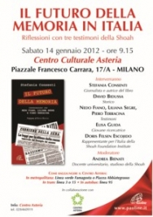
Il futuro della memoria
14/1/2012 ore 9:15 - Auditorium Centro Asteria
RIFLESSIONI CON TRE TESTIMONI DELLA SHOAH NEDO FIANO, LILIANA SEGRE, PIERO TERRACINA
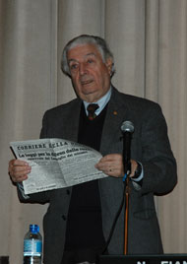

AUSCHWITZ, QUALE SPERANZA DOPO UN GENOCIDIO?
Incontro con Nedo Fiano
Auditorium Centro Asteria ore 10:00
Repliche:
11/1 - 12/1 - 16/1 - 17/1 - 18/1 - 19/1
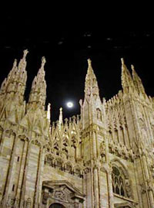

Milano Arte: “Scavare alle Radici”
22/1/2012 Auditorium Centro Asteria
Conferenza “Il romantico Lombardo”



Oltre il male: il peso del bene
31/1/2012 ore 10:00 - Auditorium Centro Asteria
INCONTRO CON EX DEPORTATI RAZZIALI, POLITICI E MILITARI
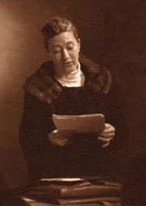

La banalità del male
Adattamento dal saggio Hannah Arendt, spettacolo teatrale di Paola Bigatto
Auditorium Centro Asteria ore:10:00
Repliche:
20/1 - 23/1 - 24/1
25/1 - 26/1 - 27/1 - 30/1
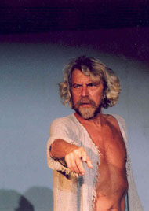

Apologia di Socrate
28/1/2012 Auditorium Centro Asteria - Spettacolo teatrale dal testo “Apologia di Socrate” di Platone

